|  |  |  |  |
| --- | --- | --- | --- |
| **PR0108** | **UNIDAD DE TRABAJO 1. PRÁCTICA 8**  **SIMULADOR DE LA BIOS** | | **1º**  **DAM** |
| **ALUMNO/S: Lucas Delgado Fernández** | |
| **FECHA: 16/10/2024** | **NOMBRE EQUIPO: 751B** |

|  |  |  |  |
| --- | --- | --- | --- |
| **FICHA TÉCNICA** | | | |
| Descripción | Utilizar un simulador de la BIOS para comprender algunas opciones de configuración. | | |
| Tiempo estimado | 60 mins. | Tiempo empleado |  |
| Hardware utilizado | Ordenador de clase | | |
| Software utilizado | Navegador, Editor de texto, Simulador BIOS | | |
| Requisitos especiales |  | | |

Utiliza el simulador de la BIOS <http://appro.mit.jyu.fi/tools/biossimu/simu.html> para responder a las preguntas que vienen a continuación.

1º) Al arrancar el PC, la **BIOS** ejecuta inmediatamente una serie de tests, muy rápidos, sobre el funcionamiento de los componentes del sistema. Estos tests consumen una parte del tiempo de arranque, por lo que se pueden deshabilitar en la **BIOS**, aunque convenga ejecutarlos de vez en cuando. Deshabilita estos tests iniciales buscando una entrada en la **BIOS** con el título "**Quick Boot**", "**Quick POST**" o "**Quick Power on SelfTest**".

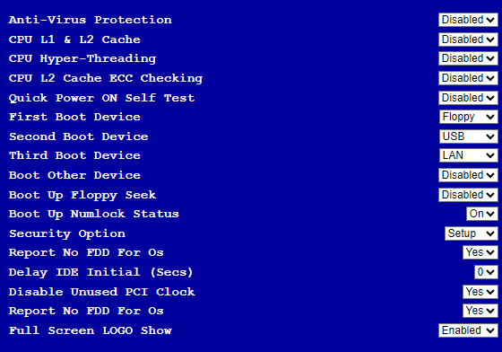

2º) Es normal que los equipos estén configurados para arrancar desde CD/DVD u otro dispositivo de almacenamiento antes de arrancar desde el disco duro. Su utilidad es importante, ya que nos permite arrancar desde un medio alternativo si nuestro sistema operativo no responde. Comprueba la secuencia de arranque en la **BIOS** y configúrala para arrancar directamente desde el primer disco duro.



3º) Es posible evitar las modificaciones no deseadas, limitando el acceso a la configuración de la **BIOS** a personas no autorizadas. Busca la opción donde hacerlo.



4º) Es posible también, añadir una contraseña para impedir el acceso al sistema operativo a personas no autorizadas. Averigua cómo.



5º) Tras realizar varios cambios en la **BIOS**, te das cuenta de que el sistema no está funcionando correctamente. ¿Qué opción tenemos para restaurar los valores por defecto del sistema y solucionar el problema?



6º) Alguien ha trasteado la **BIOS** y te das cuenta de que desde entonces el sistema funciona más lento de lo normal. ¿Dónde compruebas si las memorias cachés están activadas?



7º) Tenemos el sonido integrado en la **placa base,** pero no se escucha nada al reproducir cualquier archivo de audio. Después de haberle dado vueltas al problema, decides comprobar si todo está bien configurado en la **BIOS**. ¿Dónde compruebas si la tarjeta de sonido está habilitada?



8º) ¿Dónde desactivarías el controlador de la tarjeta de red integrada en la **placa base**?



9º) Al iniciar el ordenador, algo está fallando, pero no puedes leer los mensajes que lanza la BIOS debido a que una imagen con el logo del fabricante de la placa base está encima. Desactiva la imagen para ver los mensajes de error.



10º) Las **tarjetas gráficas** también poseen su propia BIOS. Copiando la **BIOS** de la **tarjeta gráfica** en una zona de la **memoria RAM** también conseguirás mejorar las prestaciones gráficas de tu equipo. Para ello busca si la **BIOS** dispone de la opción "**Video BIOS Shadow**" o "**Video BIOS Cacheable**".



11º) ¿Para qué crees que servirá la opción **System BIOS Cacheable**?

Se utiliza para mejorar el rendimiento del sistema al permitir que el contenido de la memoria BIOS sea almacenado en caché. Esto significa que el sistema puede acceder a esta información más rápidamente, ya que la caché es más veloz que la memoria principal.

12º) Tras hacer cambios en la **BIOS** de tu portátil (teniendo en cuenta que éste no tiene teclado numérico independiente como en la mayoría de los teclados de los equipos de sobremesa), resulta que al arrancar el sistema operativo y pulsar sobre, por ejemplo, la tecla K, en pantalla aparece el número 2. Comprueba en la **BIOS** si la opción "**Boot Up NumLock Status**" está desactivada.



13º) Los procesadores modernos consumen mucha energía y, por ello, sufren "calentamientos". Existe una función de protección en la **BIOS**, que en caso de sobrecalentamiento del procesador, reduce la frecuencia del mismo en el porcentaje indicado en el parámetro “**CPU THRM-Throttling**”. Con ello disminuye el consumo de energía y el **procesador** se enfría. Localiza este parámetro en la **BIOS** (siempre y cuando aparezca) indicando el valor del mismo.

**(NO APARECE)**

14º) Existe la posibilidad de indicarle al ordenador, que se. ¿Sabrías indicar cómo se hace nombrando los parámetros implicados en la configuración? 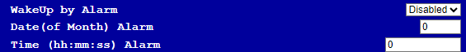

15º) Si activas **WakeUp by Onboard LAN/WAN** (en **placas base** con este tipo de soporte) podrás despertar el ordenador de manera remota cuando un equipo quiera conectar con él a través de una red. Las utilidades son muy variadas, tanto para encender un servidor Web/FTP, acceder de manera remota a los archivos que guardas en tu equipo, etc. Para que funcione, es además necesario activar **ACPI**, de lo contrario al apagar la máquina lo haremos del todo. Localiza el parámetro para configurar esta utilidad en el caso de que exista en la **BIOS** que estás comprobando.



16º) Es posible además arrancar nuestro equipo mediante la presión de una combinación de teclas. Esto también lo haremos desde una opción de la **BIOS**. ¿Cuál?



17º) Busca algún enlace en el que se explique cómo funciona **WAKE ON LAN/WAN** (Encender remotamente un ordenador).

<https://www.youtube.com/watch?v=2e6JvhCjjyk&pp=ygUVY29tbyB1c2FyIHdha2Ugb24gbGFu>

**Ampliación**: para ver y para leer.

a) <https://es.msi.com/blog/uefi-bios>.

b) <https://www.grs-software.de/sims/bios/phoenix/pages/>.

c) <https://support.lenovo.com/es/es/solutions/ht502745-lenovo-bios-simulator-center-an-interactive-bios-setup-utility-windows>.

|  |  |
| --- | --- |
| VALORACIÓN DE LA PRÁCTICA | |
| QUÉ HE APRENDIDO |  |
| OPINIÓN SOBRE LA PRÁCTICA  (creo que es/no es interesante, es aburrida, larga/corta, creo que me ayuda a entender ... o no aporta nada, he tenido muchos/pocos problemas, ...) |  |
| IDEAS PARA MEJORAR LA PRÁCTICA  (de contenidos, de la plantilla, de longitud, ...) |  |